BỘ GIÁO DỤC VÀ ĐÀO TẠO
TRƯỜNG ĐẠI HỌC SƯ PHẠM KỸ THUẬT HƯNG YÊN



ĐỒ ÁN 2
THIẾT KẾ WEBSITE BÁN NHẠC CỤ SWEE LEE

NGÀNH: CÔNG NGHỆ THÔNG TIN
CHUYÊN NGÀNH: KỸ THUẬT PHẦN MỀM
HƯỚNG CHUYÊN SÂU: CÔNG NGHỆ WEB

SINH VIÊN: NGUYỄN THÚY HIỀN
MÃ LỚP: 125212
HƯỚNG DẪN: TRẦN THỊ PHƯƠNG

HƯNG YÊN – 2023

NHẬN XÉT
Nhận xét của giảng viên hướng dẫn:
.......................................................................................................................................
.......................................................................................................................................
.......................................................................................................................................
.......................................................................................................................................
.......................................................................................................................................
.......................................................................................................................................
.......................................................................................................................................
.......................................................................................................................................
.......................................................................................................................................
.......................................................................................................................................
.......................................................................................................................................
.......................................................................................................................................
.......................................................................................................................................
.......................................................................................................................................
.......................................................................................................................................
.......................................................................................................................................
.......................................................................................................................................
.......................................................................................................................................
.......................................................................................................................................
.......................................................................................................................................
.......................................................................................................................................
GIẢNG VIÊN HƯỚNG DẪN
(Ký và ghi rõ họ tên)

LỜI CAM ĐOAN
Em xin cam đoan đồ án “Thiết kế website bán nhạc cụ” là kết quả thực hiện của bản thân em dưới sự hướng dẫn của cô Trần Thị Phương.
Những phần sử dụng tài liệu tham khảo trong đồ án đã được nêu rõ trong phần tài liệu tham khảo. Các kết quả trình bày trong đồ án và chương trình xây dựng được hoàn toàn là kết quả do bản thân em thực hiện.
Nếu vi phạm lời cam đoan này, em xin chịu hoàn toàn trách nhiệm trước khoa và nhà trường.
Hưng Yên, ngày … tháng … năm…..
Sinh viên

LỜI CẢM ƠN
Để có thể hoàn thành đồ án này, lời đầu tiên em xin phép gửi lời cảm ơn tới bộ môn Công nghệ phần mềm, Khoa Công nghệ thông tin – Trường Đại học Sư phạm Kỹ thuật Hưng Yên đã tạo điều kiện thuận lợi cho em thực hiện đồ án môn học này.
Đặc biệt em xin chân thành cảm ơn cô Trần Thị Phương đã rất tận tình hướng dẫn, chỉ bảo em trong suốt thời gian thực hiện đồ án vừa qua.
Em cũng xin chân thành cảm ơn tất cả các Thầy, các Cô trong Trường đã tận tình giảng dạy, trang bị cho em những kiến thức cần thiết, quý báu để giúp em thực hiện được đồ án này.
Mặc dù em đã có cố gắng, nhưng với trình độ còn hạn chế, trong quá trình thực hiện đề tài không tránh khỏi những thiếu sót. Em hi vọng sẽ nhận được những ý kiến nhận xét, góp ý của các Thầy giáo, Cô giáo về những kết quả triển khai trong đồ án.
Em xin trân trọng cảm ơn!

MỤC LỤC
NHẬN XÉT 2
DANH MỤC CÁC THUẬT NGỮ 7
DANH MỤC CÁC BẢNG 8
DANH MỤC CÁC HÌNH VẼ, ĐỒ THỊ 9
CHƯƠNG 1: TỔNG QUAN VỀ ĐỀ TÀI 10
1.1. Lý do chọn đề tài 10
1.2. Mục tiêu của đề tài 10
1.3 Giới hạn và phạm vi của đề tài 11
1.4 Nội dung thực hiện 12
1.5 Phương pháp tiếp cận 12
CHƯƠNG 2: CƠ SỞ LÝ THUYẾT 13
2.1. Quy trình phát triển phần mềm 13
2.1.1 Waterfall model – Mô hình thác nước 15
2.1.2 V-Shaped Model – Mô hình chữ V 16
2.1.3 Spriral Model – Mô hình xoắn ốc 18
2.1.4 Agile Model 19
2.2. Thiết kế giao diện web với HTML, CSS 20
2.3. Lập trình phía front-end 20
CHƯƠNG 3: PHÂN TÍCH VÀ THIẾT KẾ HỆ THỐNG 21
3.1 Phát biểu bài toán 21
3.2 Đặc tả yêu cầu phần mềm 23
3.2.1 Các yêu cầu chức năng 23
3.2.2 Biểu đồ lớp thực thể 32
3.2.3 Các yêu cầu phi chức năng 39
3.3 Thiết kế giao diện 40
CHƯƠNG 4: TRIỂN KHAI WEBSITE 41
4.1 Triển khai các chức năng cho phân hệ người dùng 41
4.1.1 Trang chủ (Ví dụ) 41
4.1.2 Trang Xem Sản phẩm (Ví dụ) 42
4.2 Triển khai các chức năng cho phân hệ quản trị nội dung (nếu có) 42
4.3 Kiểm thử và triển khai ứng dụng 42
4.3.1 Kiểm thử …………………………………………………………………...42
4.3.2 Đóng gói ứng dụng 42
4.3.3 Triển khai ứng dụng 42
KẾT LUẬN 43
TÀI LIỆU THAM KHẢO 44

DANH MỤC CÁC THUẬT NGỮ

STT | Từ viết tắt | Cụm từ tiếng anh | Diễn giải
1 | HTML | Hypertext Markup Language | Ngôn ngữ đánh dấu siêu văn bản

DANH MỤC CÁC BẢNG
Bảng 3-1 Dòng sự kiện chính Quản lý người dùng 24
Bảng 3-2 Dòng sự kiện phụ Quản lý người dùng 25
Bảng 3-3 Dòng sự kiện chính Quản lý sản phẩm 26
Bảng 3-4 Dòng sự kiện phụ Quản lý sản phẩm 27
Bảng 3-5 Dòng sự kiện chính Quản lý loại sản phẩm 28
Bảng 3-6 Dòng sự kiện phụ Quản lý loại sản phẩm 29
Bảng 3-7 Dòng sự kiện chính Quản lý hóa đơn 30
Bảng 3-8 Dòng sự kiện phụ Quản lý hóa đơn 31
Bảng 3-9 Danh sách thuộc tính bảng Loại sản phẩm 32
Bảng 3-10 Danh sách phương thức bảng Loại sản phẩm 32
Bảng 3-11 Danh sách thuộc tính bảng Sản phẩm 33
Bảng 3-12 Danh sách phương thức bảng Sản phẩm 33
Bảng 3-13 Danh sách thuộc tính bảng Chi tiết sản phẩm 34
Bảng 3-14 Danh sách phương thức bảng Chi tiết sản phẩm 34
Bảng 3-15 Danh sách thuộc tính bảng Khách hàng 34
Bảng 3-16 Danh sách phương thức bảng Khách hàng 35
Bảng 3-17 Danh sách thuộc tính bảng Hóa đơn 35
Bảng 3-18 Danh sách phương thức bảng Hóa đơn 36
Bảng 3-19 Danh sách thuộc tính bảng Chi tiết hóa đơn 37
Bảng 3-20 Danh sách các thuộc tính bảng Quản trị 37
Bảng 3-21 Danh sách các phương thức bảng Quản trị 38

DANH MỤC CÁC HÌNH VẼ, ĐỒ THỊ

Hình 2-1 Mô hình thác nước 15
Hình 2-2 Mô hình chữ V 16
Hình 2-3 Mô hình xoắn ốc 18
Hình 2-4 Mô hình Agile 19
Hình 3-1 Usecase quản lý người dùng 24
Hình 3-2 Usecase quản lý sản phẩm 26
Hình 3-3 Usecase quản lý loại sản phẩm 28
Hình 3-4 Usecase quản lý hóa đơn 30
Hình 3-5 Biểu đồ lớp thực thể 38

TỔNG QUAN VỀ ĐỀ TÀI

Lý do chọn đề tài
Nhạc cụ có công dụng tạo nên âm nhạc, tạo sức lan tỏa rộng rãi và truyền cảm hứng trong công chúng. Sự đa dạng về nhạc cụ cũng sẽ tạo ra một sự đa dạng về người chơi và người thưởng thức âm nhạc. Việc kinh doanh nhạc cụ hiện nay không còn đơn thuẩn theo kiểu truyền thống. Khi mạng internet bùng nổ, tạo ra sức hút và lan tỏa rộng rãi như hiện nay thì cần thiết có một thiết kế website nhạc cụ. Thiết kế web sẽ tạo ra nhiều lợi ích.
Khi có một thiết kế website nhạc cụ sẽ giúp cho hoạt động kinh doanh trở nên đơn giản và thuận tiện hơn nhiều. Việc mua bán các nhạc cụ của các đơn vị kinh doanh nhạc cụ với người tiêu dùng cũng trở nên đơn giản hơn. Khách hàng khi có nhu cầu mua nhạc cụ chỉ cẩn truy cập vào website là lựa chọn cho mình sản phẩm phù hợp. Ngoài ra, khách hàng cũng có thể tìm kiếm online trên các công cụ tìm kiếm để tìm được sản phẩm ưng ý mà không phải tới tận các cửa hàng bán nhạc cụ như trước.
Nắm bắt được xu hướng đó, em muốn thiết kế một Website bán nhạc cụ chuyên nghiệp, chất lượng giúp thu hút khách hàng tìm đến cửa hàng, thuận tiện cho người tiêu dùng muốn mua nhạc cụ.
  - Mục tiêu của đề tài
1.2.1 Mục tiêu tổng quát
Website quản lý cửa hàng nhạc cụ giúp cho người sử dụng tiết kiệm được thời gian, nhanh chóng, thao tác đơn giản, dễ dàng sử dụng và quản lý:
- Mang lại hiệu quả, lợi ích kinh tế: giảm chi phí hoạt động, tăng doanh thu đối với cửa hàng sử dụng website, việc kinh doanh trở nên đơn giản và thuận tiện hơn.
- Xây dựng một hệ thống mới phù hợp, dễ hiểu, dễ sử dụng cho người dùng. Hiểu được hệ thống quản lý bán hàng, cần quản lý những gì để xây dựng ứng dụng cho phù hợp với nhu cầu thực tiễn.
- Giúp quản lý hệ thống của quán trở nên tối ưu hơn, công tác quản lý dễ dàng và tiện lợi hơn.
- Giúp bản thân có thêm khả năng sáng tạo, tư duy thông qua thiết kế giao diện tương tác với người dùng, vận dụng kiến thức bản thân vào thực tiễn.
1.2.2 Mục tiêu cụ thể
Trang web được thiết kế có các mục giúp người dùng dễ tìm hiểu về các loại sản phẩm nhạc cụ hiện đang có trên thị trường, cung cấp thông tin đầy đủ của sản phẩm, chất liệu, thương hiệu
- Tính chính xác: Mọi thông tin của sản phẩm phải đảm bảo chất lượng tốt, mẫu mã đẹp để không ảnh hưởng đến số lượng sản phẩm bán ra....
- Tính nhanh gọn: việc tìm kiếm thông tin cũng như xử lí thông tin phải chính xác, nhanh gọn, tiết kiệm thời gian.
- Giao diện đẹp, dễ thực hiện, các chức năng đơn giản nhưng hiệu quả.
- Tính bảo mật: Độ bảo mật về thông tin cá nhân của nhân viên cũng như khách hàng phải cao.
- Tính ổn định: Hệ thống phải trơn tru, tránh những sai sót không đáng có.
- Các dịch vụ chính của Website Swee Lee bao gồm:
- Trang quản trị
- Trang chủ
- Trang đăng nhập
- Trang danh mục sản phẩm
- Chi tiết sản phẩm
- Giỏ hàng
- Đặt hàng

1.3 Giới hạn và phạm vi của đề tài
1.3.1. Đối tượng nghiên cứu
Đối tượng nghiên cứu: website quản lý cửa hàng nhạc cụ Swee Lee
1.3.2. Phạm vi nghiên cứu
Phạm vi xoay quanh các nghiệp vụ bán hàng, tuân theo nghiệp vụ của một cửa hàng nhạc cụ, đảm bảo đầy đủ các chức năng chính của phần mềm và khai thác các chức năng mới có liên quan đến quản lý cửa hàng nhạc cụ nhằm giúp cho phần mềm thêm phần tiện ích.
- Giới hạn của đề tài: Xây dựng trang Swee Lee.
- Phạm vi của đề tài: Cửa hàng bán nhạc cụ.
- Thực tiễn của đề tài : Có thể áp dụng vào các cửa hàng hay các doanh nghiệp vừa và nhỏ.

1.4 Nội dung thực hiện
- Website phải có được nhiều loại mặt hàng, đa dạng và phong phú về chủng loại và giá cả.
- Website phải có tính thực tiễn, đáp ứng được nhu cầu của người tiêu dùng.

1.5 Phương pháp tiếp cận
- Tham khảo, nghiên cứu thêm các tài liệu trên web, trang báo, tìm hiểu tình hình thực trạng của đề tài.
- Quan sát việc quản lý của một số cửa hàng nhạc cụ.
- Phân tích các dữ liệu thu thập được, đưa ra kết quả.
- Phỏng vấn nhu cầu của khách hàng
- Sử dụng các phương pháp nghiên cứu
- Phương pháp nghiên cứu bằng cách tiếp cận trực tiếp với người sử dụng thông qua việc khảo sát hệ thống cũ, đề xuất lựa chọn hệ thống mới.
- Lựa chọn công cụ lập trình và tiến hành xây dựng web thiết kế.
- Microsoft Visual Studio Code 2019: dùng để thiết kế web

CƠ SỞ LÝ THUYẾT

2.1. Quy trình phát triển phần mềm
Quy trình xây dựng phần mềm bao gồm tập hợp các thao tác và kết quả tương quan sử dụng trong việc phát triển để sản xuất ra một sản phẩm phần mềm. Mỗi một phần mềm lại có đặc điểm và yêu cầu khác nhau, tuy nhiên tất cả đều cần phải trải qua các bước sau:
Bước 1: Phân tích yêu cầu
Phân tích yêu cầu là công việc bao gồm các tác vụ xác định yêu cầu cho một hệ thống mới hoặc được thay đổi dựa trên cơ sở là các nhu cầu trong quá trình sử dụng. Việc phân tích yêu cầu có ý nghĩa quan trọng đối với thành công của một dự án. Các yêu cầu phải có tính đo được, kiểm thử được, có liên quan đến các nhu cầu hoặc cơ hội doanh nghiệp đã được xác định, và phải được định nghĩa ở mức độ chi tiết đủ cho việc thiết kế hệ thống.
Bước 2: Thiết kế phần mềm
Là một quá trình giải quyết vấn đề và lập kế hoạch cho một giải pháp phần mềm. Sau khi các mục đích và các đặc điểm kỹ thuật của phần mềm được giải quyết, lập trình viên sẽ thiết kế hoặc thuê người thiết kế để phát triển một kế hoạch cho giải pháp phần mềm. Nó bao gồm các thành phần cấp thấp, các vấn đề thuật toán cũng như một khung nhìn kiến trúc. Thiết kế chức năng, cơ sở dữ liệu và giao diện.
Bước 3: Lập trình máy tính
Lập trình máy tính (gọi tắt là lập trình) là kỹ thuật cài đặt một hoặc nhiều thuật toán trừu tượng có liên quan với nhau bằng một hoặc nhiều ngôn ngữ lập trình để tạo ra một chương trình máy tính có các thành tố nghệ thuật, khoa học, toán học, kỹ nghệ. Các ngôn ngữ lập trình khác nhau hỗ trợ các phông cách lập trình khác nhau. Một phần của công việc lập trình là việc lựa chọn một trong những ngôn ngữ phù hợp nhất với các bài toán cần giải quyết. Các ngôn ngữ lập trình khác nhau đòi hỏi lập trình viên phải xử lý các chi tiết ở mức độ khác nhau khi cài đặt các thuật toán. Sự thống nhất trong các cách xử lý sẽ tạo thuận lợi cho việc lập trình và hiệu quả của chương trình.
Bước 4: Kiểm thử phần mềm
Kiểm thử phần mềm là một cuộc kiểm tra được tiến hành đẻ cung cấp cho các bên liên quan thông tin về chất lượng của sản phẩm hoặc dịch vụ được kiểm thử. Kiểm thử có thể cung cấp cho doanh nghiệp một quan điểm, một cách nhìn độc đáo về phần mềm để từ đó đánh giá và thấu hiểu được những rủi ro trong quá trình triển khai phần mềm. Tùy thuộc vào từng phương pháp, việc kiểm thử có thể được thực hiện bất cứ lúc nào trong quá trình phát triển phần mềm. Theo truyền thống thì các nỗ lực kiểm thử được tiến hành sau khi các yêu cầu được xác định và việc lập trình được hoàn tất trong phương pháp phát triển “Agile” thì việc kiểm thử được tiến hành liên tục trong suốt quá trình xây dựng phần mềm. Như vậy, mỗi một phương pháp kiểm thử bị chi phối theo một quy trình phát triển phần mềm nhất định.
Bước 5: Triển khai phần mềm
Sau khi phần mềm được kiểm thử và khắc phục những sai sót sẽ được triển khai đưa vào sử dụng trong thực tế. Đối với những phần mềm thiết kế theo thỏa thuận với khách hàng, việc triển khai đơn giản chỉ là hướng dẫn cho khách hàng cách sử dụng đạt hiệu quả cao. Với những phần mềm mang tính thông dụng, việc triển khai còn qua các chương trình giới thiệu và đưa sản phẩm ra thị trường. Trong quá trình triển khai cũng luôn đánh giá hiệu quả sử dụng của phần mềm, xem xét những nhược điểm để lên kế hoạch thiết kế phần mềm hiệu quả hơn.
Bước 6: Bảo trì phần mềm
Bảo trì phần mềm bao gồm điều chỉnh các lỗi mà chưa được phát hiện trong các giai đoạn trước chu kỳ sống của phần mềm, nâng cấp tính năng sử dụng và an toàn vận hành của phần mềm. Bảo trì phần mềm có thể chiếm đến 65%-75% công sức chu kỳ sống của một phần mềm. Quá trình phát triển phần mềm bao gồm rất nhiều giai đoạn: thu thập yêu cầu, phân tích, xây dựng, kiểm tra, triển khai và bảo trì phần mềm. Nhiệm vụ của giai đoạn bảo trì phần mềm là giữ cho phần mềm được cập nhật khi môi trường thay đổi và yêu cầu người sử dụng thay đổi.
Mỗi một giai đoạn xây dựng phần mềm lại đòi hỏi các kỹ năng phân tích và ứng dụng kiến thức công nghệ khác nhau. Để xây dựng phần mềm thiết thực, mang lại hiệu quả kinh tế cao đòi hỏi con người lập trình viên phải tuân thủ các yêu cầu trong từng giai đoạn thiết kế.
- Các mô hình phát triển phần mềm:

2.1.1 Waterfall model – Mô hình thác nước:
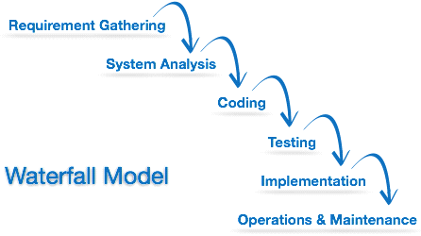
Hình 2-1 Mô hình thác nước
- Mô tả:
- Mô hình thác nước là mô hình áp dụng theo tính tuần tự của các giai đoạn phát triển phần mềm.
- Có nghĩa là: giai đoạn sau chỉ được phép thực hiện tiếp khi giai đoạn trước đã kết thúc.
- Không được quay lại giai đoạn trước để xử lý các thay đổi trong yêu cầu.
- Đây được coi mà mô hình phát triển phần mềm đầu tiên.
- Áp dụng: Thường được áp dụng cho các dự án không thường xuyên thay đổi về yêu cầu.
- Đặc điểm:
- Ưu điểm:
- Dễ sử dụng, dễ tiếp cận.
- Các giai đoạn và hoạt động được xác định rõ ràng.
- Xác nhận ở từng giai đoạn, đảm bảo phát hiện sớm lỗi.
- Nhược điểm:
- Rất khó để quay lại giai đoạn nào đó khi nó đã kết thúc.
- Ít tính linh hoạt và phạm vi điều chỉnh của nó khá là khó khăn, tốn kém.

2.1.2 V-Shaped Model – Mô hình chữ V:
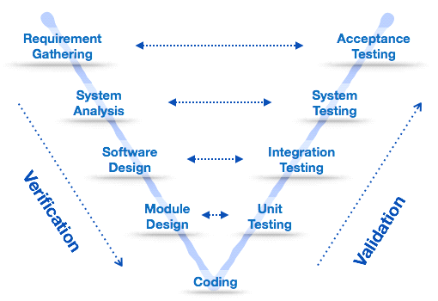
Hình 2-2 Mô hình chữ V
- Mô tả:
- Đây là mô hình mở rộng từ mô hình thác nước
- Thay thì di chuyển xuống theo tuần tự các bước thì quy trình sẽ đi theo hình chữ V.
- Áp dụng:
- Yêu cầu phần mềm phải xác định rõ ràng.
- Công nghệ phần mềm và các công cụ phải được tìm hiểu kỹ.
- Đặc điểm:
- Ưu điểm:
- Đơn giản, dễ sử dụng.
- Phân phối cụ thể theo mỗi giai đoạn.
- Thực hiện verification và validation sớm trong mỗi giai đoạn phát triển.
- Nhược điểm: Phạm vi điều chỉnh khá là khó khăn và tốn kém.

2.1.3 Spriral Model – Mô hình xoắn ốc:
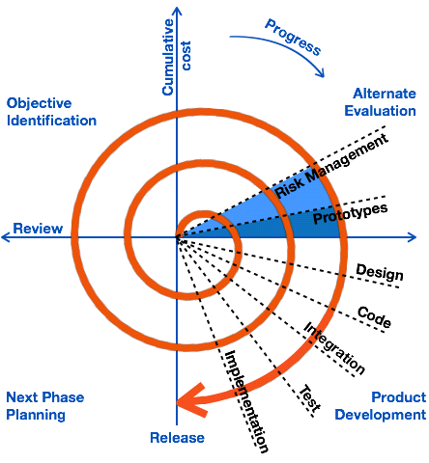
Hình 2-3 Mô hình xoắn ốc
- Mô tả:
- Là mô hình kết hợp giữa các tính năng của mô hình prototyping và mô hình thác nước.
- Mô hình xoắn ốc được ưa chuộng cho các dự án lớn, đắt tiền và phức tạp.
- Mô hình này sử dụng nhiều những giai đoạn tương tự như mô hình thác nước, về thứ tự, plan, đánh giá rủi ro, …
- Áp dụng: Thường được sử dụng cho các ứng dụng lớn và các hệ thống được xây dựng theo các giai đoạn nhỏ hoặc theo các phân đoạn
- Đặc điểm:
- Ưu điểm:
- Estimates (i.e. budget, schedule, etc.) trở nên thực tế hơn như là một quy trình làm việc, bởi vì những vấn đề quan trọng đã được phát hiện sớm hơn.
- Có sự tham gia sớm của developers
- Quản lý rủi ro và phát triển hệ thống theo phase
- Nhược điểm:
- Chi phí cao và thời gian dài để có sản phẩm cuối cùng
- Phải có kỹ năng tốt để đánh giá rủi ro và giả định.

2.1.4 Agile Model
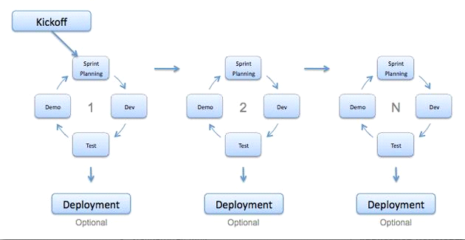
Hình 2-4 Mô hình Agile
- Mô tả
- Dựa trên mô hình iterative and incremental
- Các yêu cầu và giải pháp phát triển dựa trên sự kết hợp của các function
- Áp dụng: Nó có thể được sử dụng với bất kỳ loại hình dự án nào, nhưng nó cần sự tham gia và tính tương tác của khách hàng. Ngoài ra, nó có thể được sử dụng khi khách hàng yêu cầu chức năng sẵn sàng trong khoảng thời gian ngắn (3 tuần)
- Đặc điểm
- Ưu điểm:
- Giảm thời gian cần thiết để tận dụng một số tính năng của hệ thống
- Kết quả cuối cùng là phần mềm chất lượng cao trong thời gian ít nhất có thể và sự hài lòng của khách hàng
- Nhược điểm:
- Phụ thuộc vào kỹ năng của người phát triển phần mềm Scalability
- Tài liệu được thực hiện ở giai đoạn sau
- Cần một team có kinh nghiệm Needs special skills for the team.

2.2. Thiết kế giao diện web với HTML, CSS

2.3. Lập trình phía front-end

PHÂN TÍCH VÀ THIẾT KẾ HỆ THỐNG
  - Phát biểu bài toán
Người dùng yêu cầu xây dựng ứng dụng quản lý tại cửa hàng nhạc cụ Swee Lee để giúp họ kiểm soát thông tin trong cửa hàng như sản phẩm, khách hàng, nhà cung cấp,... và các hoạt động liên quan đến việc bán nhạc cụ tại cửa hàng nhạc cụ Swee Lee. Cụ thể, phần mềm có các tính năng:
1. Cửa hàng bán các loại nhạc cụ với các hãng khác nhau mỗi loại có thông tin (Mã loại, tên loại, nội dung). Khi cửa hàng bán một loại nhạc cụ mới, quản lý cửa hàng có nhiệm vụ cập nhật thông tin về loại nhạc cụ vào trong hệ thống, nếu thông tin có sai sót quản lý có thể thực hiện sửa hoặc xoá thông tin về loại nhạc cụ.
2. Mỗi sản phẩm trong cửa hàng nhạc cụ Swee Lee gồm các thông tin (Mã sản phẩm, Tên sản phẩm, Mã loại sản phẩm, Chất liệu, Giá bán, Mã nhà cung cấp, Số lượng, Tình trạng, Ảnh sản phẩm.). Người quản lý có thể xem cửa hàng đang có bán những sản phẩm nào và nó đang còn hàng hay hết hàng, nhập bao nhiêu cái. Nếu cửa hàng nhập thêm sản phẩm mới thì người quản lý có thể thêm sản phẩm đó. Nếu có những thay đổi về giá cả thị trường, hay sai lệch về thông tin có thể sửa. Cửa hàng không còn bán sản phẩm này nữa thì người quản lý có thể xóa sản phẩm. Có chức năng tìm kiếm.
3. Buôn bán nên cửa hàng có nhiều khách hàng. Khách hàng gồm các thông tin (Mã khách hàng, Tên khách hàng, Email, Địa chỉ, Số điện thoại). Quản lý có thể xem cửa hàng có những khách hàng nào. Nếu có thêm khách hàng đến cửa hàng thì nhập thêm, nếu khách hàng này đã không tiếp tục muốn đồng hành mua hàng ở cửa hàng thì có thể xóa đi. Nếu khách hàng có những thay đổi về địa chỉ, số điện thoại hay những thông tin khác thì có thể sửa. Có chức năng tìm kiếm thông tin khách hàng.
4. Nhà cung cấp gồm các thông tin: Mã nhà cung cấp, Tên nhà cung cấp, Địa chỉ, Điện thoại, Số lượng. Quản lý có thể xem thông tin và thực hiện các chức năng thêm, sửa, xóa, tìm kiếm. Một nhà cung cấp có thể cung cấp nhiều sản phẩm khác nhau.
5. Ứng dụng gồm chức năng quản lý thông tin của những sản phẩm đã nhập vào trong cửa hàng nhạc cụ Swee Lee gồm các chức năng thêm, sửa, xóa, tìm kiếm. Quản lý có thể xem thông tin quản lý nhập hàng gồm Mã nhập, mã sản phẩm, mã nhà cung cấp, số lượng nhập, ngày nhập, giá tiền, thành tiền, tổng tiền,… Một đơn hàng nhập quản lý có thể nhập nhiều sản phẩm.
7. Ứng dụng gồm chức năng quản lý thông tin của những sản phẩm đã bán cho khách hàng cửa hàng nhạc cụ Swee Lee gồm các chức năng thêm, sửa, xóa, tìm kiếm. Quản lý có thể xem thông tin quản lý bán hàng gồm: Mã bán, mã sản phẩm, mã khách hàng, số lượng, giá tiền, ngày bán, thành tiền,… Một đơn hàng bán quản lý có thể bán nhiều sản phẩm.
8. Khi khách hàng muốn mua sản phẩm, khách hàng vào website xem thông tin của các sản phẩm (thông tin về các sản phẩm có thể được hiển thị theo nhóm như sản phẩm mới nhập, sản phẩm bán chạy nhất, sản phẩm khuyến mại, sản phẩm theo loại sản phẩm). Khi khách hàng quan tâm đến sản phẩm nào khách hàng có thể xem thông tin chi tiết về sản phẩm đó. Trong quá trình xem thông tin sản phẩm trên website, nếu khách hàng mua sản phẩm nào sẽ chọn sản phẩm đó đưa vào giỏ hàng.
9. Sau khi chọn mua các sản phẩm trong giỏ hàng, khách hàng có thể xem thông tin các sản phẩm trong giỏ hàng, sửa số lượng sản phẩm mua hoặc xóa sản phẩm chọn mua trong giỏ hàng. Khi khách hàng muốn đặt mua, khách hàng sẽ thực hiện đặt hàng, thông tin đơn đặt hàng được lưu vào hệ thống. Thông tin của đơn hàng gồm các thông tin (Mã đơn hàng, thông tin của khách hàng, ngày đặt hàng, thành tiền, địa chỉ giao hàng (nếu có), số điện thoại nhận hàng (nếu có), trạng thái đơn hàng và các thông tin về các sản phẩm đặt mua gồm (Mã sản phẩm, số lượng, đơn giá).
10. Khi có một khách hàng mới đặt hàng lần đầu trong hệ thống, thông tin của khách hàng sẽ được lưu lại sau khi thực hiện xác minh được thông tin của khách. Thông tin của khách hàng gồm (mã khách hàng, tên khách hàng, số điện thoại, email, địa chỉ). Khách hàng có thể xem lại thông tin khách hàng, nếu có sai sót khách hàng có thể thực hiện sửa thông tin.
11. Khách hàng có thể xem lại danh sách các đơn hàng đã đặt và thông tin chi tiết từng đơn hàng đã đặt. Với các đơn hàng chưa được giao, khách hàng có thể sửa số lượng các mặt hàng đã đặt mua hoặc xoá bớt các mặt hàng đã đặt hoặc huỷ đơn đặt hàng ( Để thực hiện các thao tác trên khách hàng cần đăng nhập ).
12. Ứng dụng gồm chức năng quản lý tài khoản đăng nhập hệ thống cho người dùng khi người dùng quên mật khẩu sẽ được bên phụ trách cung cấp mã xác nhận và thay đổi mật khẩu mới.
  - Đặc tả yêu cầu phần mềm
    - Các yêu cầu chức năng
      - Chức năng của phân hệ quản trị nội dung (nếu có)
- Chức năng:
- Quản lý người dùng: Mỗi người dùng có các thông tin: mã người dùng, họ tên, địa chỉ, giới tính, email, tài khoản, mật khẩu, vai trò.
- Quản lý sản phẩm: Mã sản phẩm, mã loại sản phẩm, tên sản phẩm, giá sản phẩm, ảnh sản phẩm, tình trạng. Với thông tin chi tiết: mã sản phẩm, mã chi tiết sản phẩm, mô tả, số lượng, ảnh chi tiết sản phẩm.
- Quản lý loại sản phẩm: Mã loại sản phẩm, tên loại sản phẩm, nội dung .
- Quản lý hóa đơn: Mã hóa đơn, tên khách hàng, ngày tạo hóa đơn, địa chỉ giao hàng (nếu có), số điện thoại, tổng giá. Với thông tin chi tiết: mã hóa đơn, mã chi tiết hóa đơn, mã sản phẩm, số lượng, tổng giá.
- Biểu đồ usecase tổng quát trang quản trị:
- Quản lý người dùng:
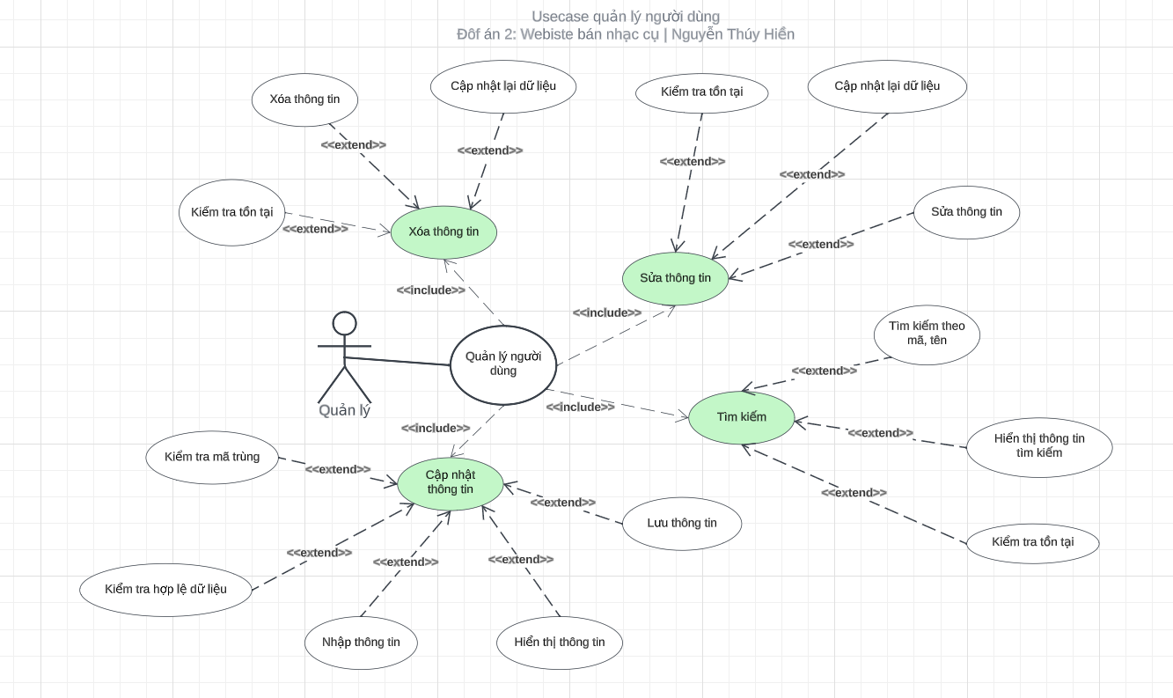
Hình 3-5 Usecase quản lý người dùng
- Dòng sự kiện chính:
Bảng 3-1 Dòng sự kiện chính Quản lý người dùng
Hành động của tác nhân | Phản ứng của hệ thống
1. Quản lý yêu cầu chức năng quản lý người dùng | 2. Hiển thị chức năng quản lý người dùng
3. Quản lý yêu cầu chọn chức năng | 4. Hiển thị chức năng: thêm, sửa, xóa, tìm kiếm
5. Quản lý nhập thông tin người dùng | 6. Hệ thống kiểm tra sự hợp lệ của dữ liệu, nếu hợp lệ thì tiến hành lưu
7. Quản lý nhấn nhấn nút Lưu lại để lưu thông tin | 8. Lưu thông tin người dùng vào CSDL
9. Quản lý yêu cầu tìm kiếm thông tin người dùng | 10. Hệ thống kiểm tra mã (tên) nếu tồn tại: Hiển thị thông tin, nếu không tồn tại: nhập lại hoặc thoát
11. Quản lý yêu cầu sửa thông tin người dùng | 12. Hệ thống kiểm tra mã: nếu tồn tại→Sửa: kiểm tra sự hợp lệ của dữ liệu sửa→Hợp lê: Cập nhật tin mới / Nếu mã không tồn tại: Nhập lại hoặc Thoát.
13. Quản lý yêu cầu xóa thông tin người dùng | 14. Hệ thống kiểm tra mã đã tồn tại chưa: nếu tồn tại → Xóa các thông tin liên quan, mã không tồn tại: Nhập lại/Thoát
- Dòng sự kiện phụ:
Bảng 3-2 Dòng sự kiện phụ Quản lý người dùng
Hành động của tác nhân | Phản ứng của hệ thống
1. Quản lí nhập thông tin | 2. Kiểm tra sự tồn tại thông tin người dùng trong hệ thống.
3. Quán lí nhấn lưu thông tin | 4. Hệ thống tiến hành kiểm tra các ràng buộc: xâu rỗng, số lượng,… để check xem dữ liệu nhập có thỏa mãn hay không, nếu thỏa mãn thì tiến hành lưu, nếu không thỏa mãn thì hệ thống báo lỗi

- Quản lý sản phẩm
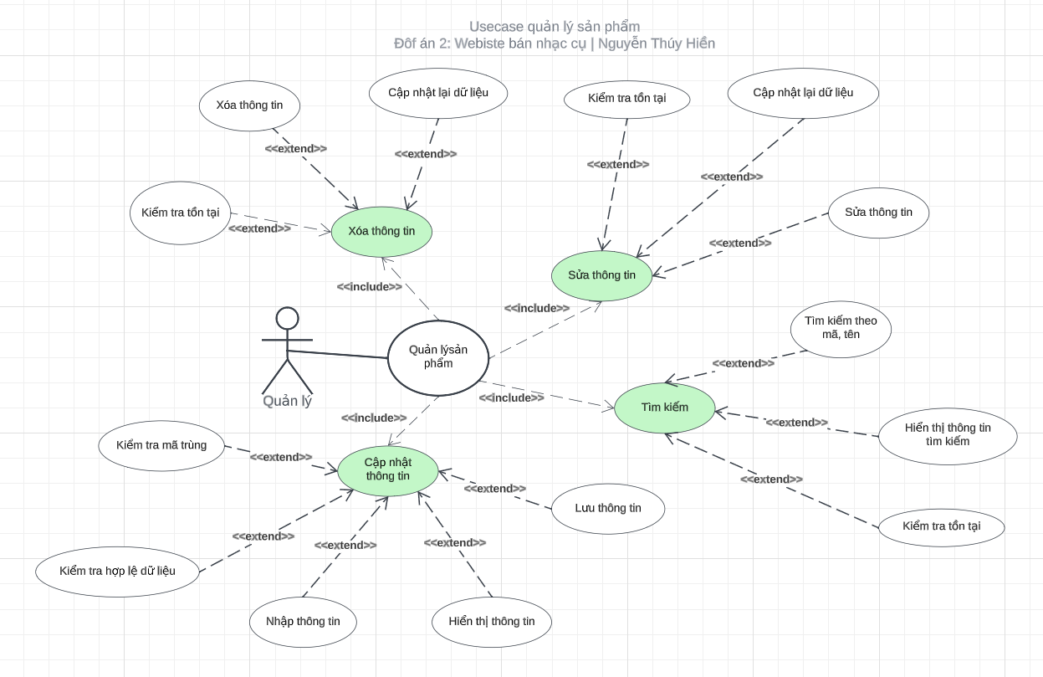
Hình 3-6 Usecase quản lý sản phẩm
- Dòng sự kiện chính:
Bảng 3-3 Dòng sự kiện chính Quản lý sản phẩm
Hành động của tác nhân | Phản ứng của hệ thống
1. Quản lý yêu cầu chức năng quản lý sản phẩm | 2. Hiển thị chức năng quản lý sản phẩm
3. Quản lý yêu cầu chọn chức năng | 4. Hiển thị chức năng: thêm, sửa, xóa, tìm kiếm
5. Quản lý nhập thông tin sản phẩm | 6. Hệ thống kiểm tra sự hợp lệ của dữ liệu, nếu hợp lệ thì tiến hành lưu
7. Quản lý nhấn nhấn nút Lưu lại để lưu thông tin | 8. Lưu thông tin sản phẩm vào CSDL
9. Quản lý yêu cầu tìm kiếm thông tin sản phẩm | 10. Hệ thống kiểm tra mã (tên) nếu tồn tại: Hiển thị thông tin, nếu không tồn tại: nhập lại hoặc thoát
11. Quản lý yêu cầu sửa thông tin sản phẩm | 12. Hệ thống kiểm tra mã: nếu tồn tại → Sửa: kiểm tra sự hợp lệ của dữ liệu sửa → Hợp lê: Cập nhật tin mới / Nếu mã không tồn tại: Nhập lại hoặc Thoát.
13. Quản lý yêu cầu xóa thông tin sản phẩm | 14. Hệ thống kiểm tra mã đã tồn tại chưa: nếu tồn tại → Xóa các thông tin liên quan, mã không tồn tại: Nhập lại/Thoát
- Dòng sự kiện phụ:
Bảng 3-4 Dòng sự kiện phụ Quản lý sản phẩm
Hành động của tác nhân | Phản ứng của hệ thống
1. Quản lí nhập thông tin sản phẩm | 2. Kiểm tra sự tồn tại thông tin sản phẩm trong hệ thống.
3. Quán lí nhấn lưu thông tin sản phẩm | 4. Hệ thống tiến hành kiểm tra các ràng buộc: xâu rỗng, số lượng,… để check xem dữ liệu nhập có thỏa mãn hay không, nếu thỏa mãn thì tiến hành lưu, nếu không thỏa mãn thì hệ thống báo lỗi

- Quản lý loại sản phẩm
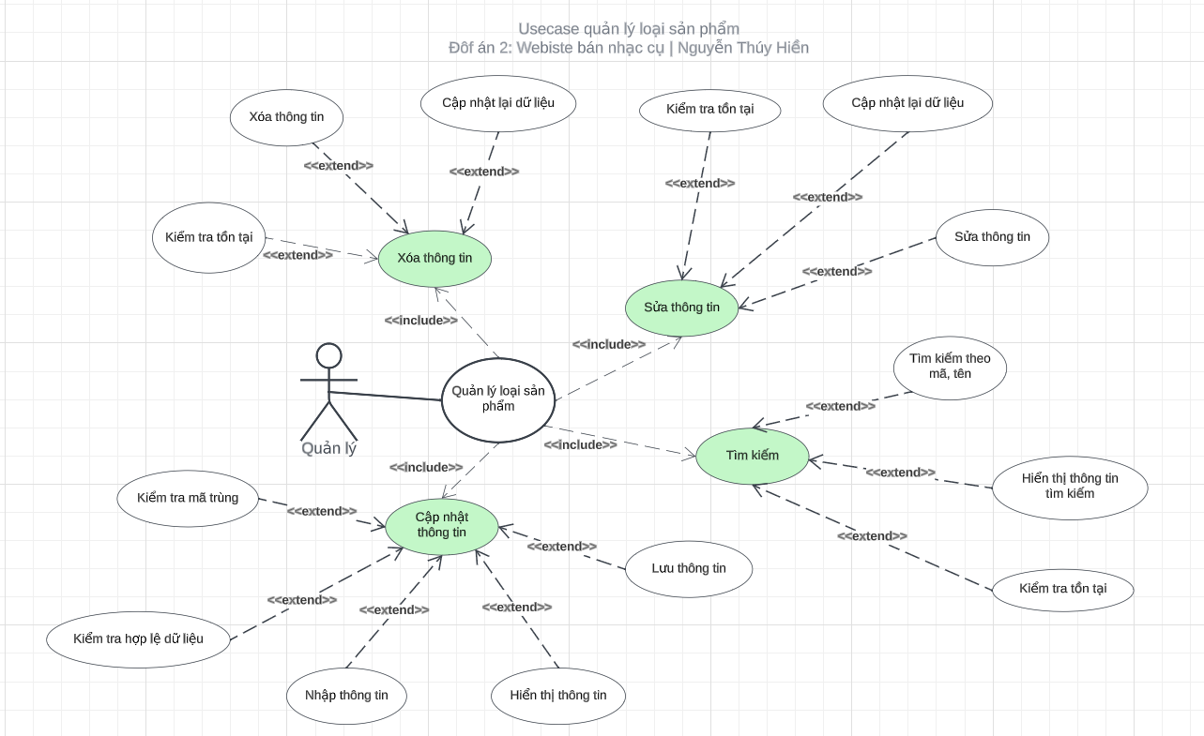
Hình 3-7 Usecase quản lý loại sản phẩm
- Dòng sự kiện chính:
Bảng 3-5 Dòng sự kiện chính Quản lý loại sản phẩm
Hành động của tác nhân | Phản ứng của hệ thống
1. Quản lý yêu cầu chức năng quản lý loại sản phẩm | 2. Hiển thị chức năng quản lý loại sản phẩm
3. Quản lý yêu cầu chọn chức năng | 4. Hiển thị chức năng: thêm, sửa, xóa, tìm kiếm
5. Quản lý nhập thông tin loại sản phẩm | 6. Hệ thống kiểm tra sự hợp lệ của dữ liệu, nếu hợp lệ thì tiến hành lưu
7. Quản lý nhấn nhấn nút Lưu lại để lưu thông tin | 8. Lưu thông tin loại sản phẩm vào CSDL
9. Quản lý yêu cầu tìm kiếm thông tin loại sản phẩm | 10. Hệ thống kiểm tra mã (tên) nếu tồn tại: Hiển thị thông tin, nếu không tồn tại: nhập lại hoặc thoát
11. Quản lý yêu cầu sửa thông tin loại sản phẩm | 12. Hệ thống kiểm tra mã: nếu tồn tại → Sửa: kiểm tra sự hợp lệ của dữ liệu sửa → Hợp lê: Cập nhật tin mới / Nếu mã không tồn tại: Nhập lại hoặc Thoát.
13. Quản lý yêu cầu xóa thông tin loại sản phẩm | 14. Hệ thống kiểm tra mã đã tồn tại chưa: nếu tồn tại → Xóa các thông tin liên quan, mã không tồn tại: Nhập lại/Thoát
- Dòng sự kiện phụ:
Bảng 3-6 Dòng sự kiện phụ Quản lý loại sản phẩm
Hành động của tác nhân | Phản ứng của hệ thống
1. Quản lí nhập thông tin loại sản phẩm | 2. Kiểm tra sự tồn tại thông tin loại sản phẩm trong hệ thống.
3. Quán lí nhấn lưu thông tin loại sản phẩm | 4. Hệ thống tiến hành kiểm tra các ràng buộc: xâu rỗng, số lượng,… để check xem dữ liệu nhập có thỏa mãn hay không, nếu thỏa mãn thì tiến hành lưu, nếu không thỏa mãn thì hệ thống báo lỗi

- Quản lý hóa đơn
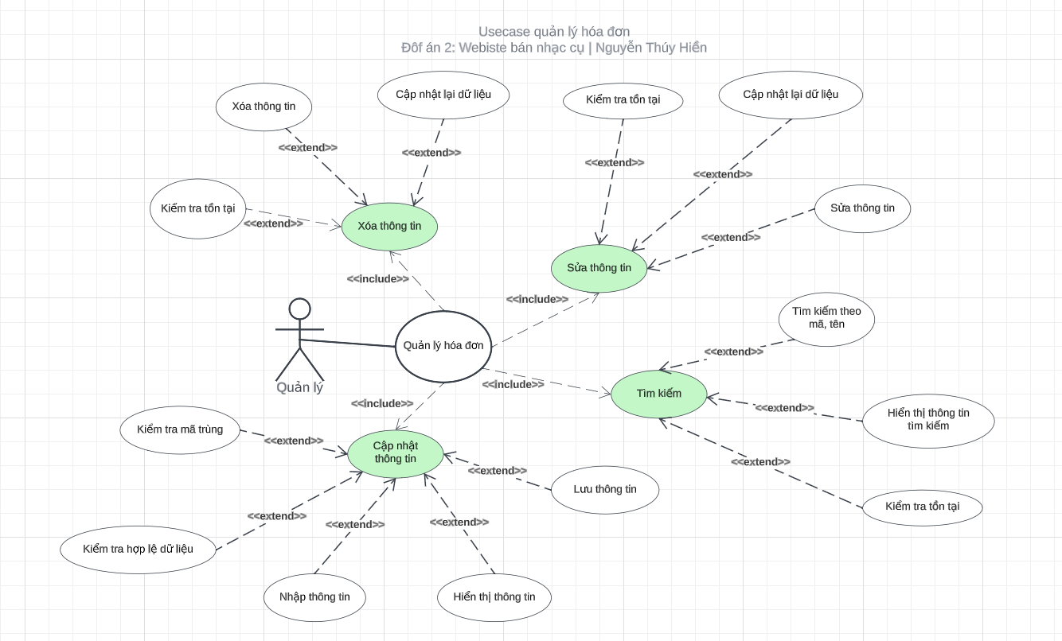
Hình 3-8 Usecase quản lý hóa đơn
- Dòng sự kiện chính:
Bảng 3-7 Dòng sự kiện chính Quản lý hóa đơn
Hành động của tác nhân | Phản ứng của hệ thống
1. Quản lý yêu cầu chức năng quản lý hóa đơn | 2. Hiển thị chức năng quản lý hóa đơn
3. Quản lý yêu cầu chọn chức năng | 4. Hiển thị chức năng: thêm, sửa, xóa, tìm kiếm
5. Quản lý nhập thông tin hóa đơn | 6. Hệ thống kiểm tra sự hợp lệ của dữ liệu, nếu hợp lệ thì tiến hành lưu
7. Quản lý nhấn nhấn nút Lưu lại để lưu thông tin | 8. Lưu thông tin hóa đơn vào CSDL
9. Quản lý yêu cầu tìm kiếm thông tin hóa đơn | 10. Hệ thống kiểm tra mã (tên) nếu tồn tại: Hiển thị thông tin, nếu không tồn tại: nhập lại hoặc thoát
11. Quản lý yêu cầu sửa thông tin hóa đơn | 12. Hệ thống kiểm tra mã: nếu tồn tại → Sửa: kiểm tra sự hợp lệ của dữ liệu sửa → Hợp lê: Cập nhật tin mới / Nếu mã không tồn tại: Nhập lại hoặc Thoát.
13. Quản lý yêu cầu xóa thông tin hóa đơn | 14. Hệ thống kiểm tra mã đã tồn tại chưa: nếu tồn tại → Xóa các thông tin liên quan, mã không tồn tại: Nhập lại/Thoát
- Dòng sự kiện phụ:
Bảng 3-8 Dòng sự kiện phụ Quản lý hóa đơn
Hành động của tác nhân | Phản ứng của hệ thống
1. Quản lí nhập thông tin hóa đơn | 2. Kiểm tra sự tồn tại thông tin hóa đơn trong hệ thống.
3. Quán lí nhấn lưu thông tin hóa đơn | 4. Hệ thống tiến hành kiểm tra các ràng buộc: xâu rỗng, số lượng,… để check xem dữ liệu nhập có thỏa mãn hay không, nếu thỏa mãn thì tiến hành lưu, nếu không thỏa mãn thì hệ thống báo lỗi

      - Chức năng của phân hệ người dùng (nếu có)
- Chức năng:
- Tìm kiếm sản phẩm.
- Đăng nhập, đăng ký thành viên.
- Xem thông tin chi tiết sản phẩm và đặt hàng.
    - Biểu đồ lớp thực thể
Loại sản phẩm
Bảng 3-9 Danh sách thuộc tính bảng Loại sản phẩm
STT | Tên thuộc tính | Kiểu dữ liệu | Ràng buộc | Mô tả
1 | IDLoaiSP | int | Khác rỗng | Tự động được tạo khi thêm mới
2 | TenLoaiSP | String | Khác rỗng | Tên loại sản phẩm
3 | NoiDung | String | Khác rỗng | Nội dung

Danh sách phương thức
Bảng 3-10 Danh sách phương thức bảng Loại sản phẩm
STT | Tên phương thức | Kiểu dữ liệu | Mức truy cập | Mô tả
1 | ThemLSP() | Void | Public | Chức năng của quản lý. Thêm loại sản phẩm
2 | SuaLSP () | Void | Public | Chức năng của quản lý. Sửa loại sản phẩm
3 | XoaLSP () | Void | Public | Chức năng của quản lý. Xóa loại sản phẩm
4 | TimKiem() | Void | Public | Chức năng của quản lý. Tìm kiếm loại sản phẩm

Sản phẩm
Danh sách thuộc tính
Bảng 3-11 Danh sách thuộc tính bảng Sản phẩm
STT | Tên thuộc tính | Kiểu dữ liệu | Ràng buộc | Mô tả
1 | IDSP | int | Khác rỗng | Tự động được tạo khi thêm mới
2 | IDLoaiSP | int | Khác rỗng | Mã loại sản phẩm
3 | TenSP | String | Khác rỗng | Tên của sản phẩm
4 | GiaSP | decimal | >0 | Giá bán của sản phẩm
5 | TinhTrang | String | Khác rỗng | Tình trạng sản phẩm
6 | AnhSP | String | Khác rỗng | Đường dẫn hình ảnh

Danh sách phương thức
Bảng 3-12 Danh sách phương thức bảng Sản phẩm
STT | Tên phương thức | Kiểu dữ liệu | Mức truy cập | Mô tả
1 | ThemSP() | Void | Public | Chức năng của quản lý. Thêm sản phẩm
2 | SuaSP() | Void | Public | Chức năng của quản lý. Sửa sản phẩm
3 | XoaSP() | Void | Public | Chức năng của quản lý. Xóa sản phẩm
4 | TimKiem() | Void | Public | Chức năng của quản lý. Tìm kiếm sản phẩm
5 | ThongKe() | Void | Public | Chức năng của quản lý.  Thống kê sản phẩm.
Chi tiết sản phẩm
Danh sách thuộc tính
Bảng 3-13 Danh sách thuộc tính bảng Chi tiết sản phẩm
STT | Tên thuộc tính | Kiểu dữ liệu | Ràng buộc | Mô tả
1 | IDCTSP | int | Khác rỗng | Tự động được tạo khi thêm mới
2 | IDSP | int | Khác rỗng | Mã sản phẩm
3 | SoLuong | Int | >0 | Số lượng sản phẩm
4 | AnhCTSP | String | Khác rỗng | Ảnh chi tiết sản phẩm
5 | MoTa | String | Khác rỗng | Mô tả chi tiết sản phẩm

Danh sách phương thức
Bảng 3-14 Danh sách phương thức bảng Chi tiết sản phẩm
STT | Tên phương thức | Kiểu dữ liệu | Mức truy cập | Mô tả
1 | ThemCTSP() | Void | Public | Chức năng của quản lý. Thêm chi tiết sản phẩm
2 | SuaCTSP () | Void | Public | Chức năng của quản lý. Sửa chi tiết sản phẩm
3 | XoaCTSP () | Void | Public | Chức năng của quản lý. Xóa chi tiết sản phẩm
4 | TimKiem() | Void | Public | Chức năng của quản lý. Tìm kiếm chi tiết sản phẩm
Khách hàng
Danh sách thuộc tính
Bảng 3-15 Danh sách thuộc tính bảng Khách hàng
STT | Tên thuộc tính | Kiểu dữ liệu | Ràng buộc | Mô tả
1 | ID | int | Khác rỗng | Tự động được tạo khi thêm mới
2 | TenKH | String | Khác rỗng | Tên khách hàng
3 | DiaChi | String | Khác rỗng | Địa chỉ khách hàng
4 | Email | Int | Khác rỗng | Email khách hàng
5 | Tài khoản | String | Khác rỗng | Tài khoản khách hàng
6 | Mật khẩu | String | Khác rỗng | Mật khẩu khách hàng

Danh sách phương thức
Bảng 3-16 Danh sách phương thức bảng Khách hàng
STT | Tên phương thức | Kiểu dữ liệu | Mức truy cập | Mô tả
1 | ThemKH() | Void | Public | Chức năng của quản lý. Thêm khách hàng
2 | SuaKH() | Void | Public | Chức năng của quản lý. Sửa khách hàng
3 | XoaKH() | Void | Public | Chức năng của quản lý. Xóa khách hàng
4 | TimKiem() | Void | Public | Chức năng của quản lý. Tìm kiếm khách hàng
Hóa đơn
Danh sách thuộc tính
Bảng 3-17 Danh sách thuộc tính bảng Hóa đơn
STT | Tên thuộc tính | Kiểu dữ liệu | Ràng buộc | Mô tả
1 | IDHoaDon | int | Khác rỗng | Tự động được tạo khi thêm mới
2 | NgayTao | datetime | Khác rỗng | Ngày tạo hóa đơn
3 | TongGia | decimal | >0 | Tổng tiền hóa đơn
4 | TenKH | string | Khác rỗng | Tên khách hàng
5 | DiaChi | string | Khác rỗng | Địa chỉ
6 | Sdt | string | Khác rỗng | Số điện thoại

Danh sách phương thức
Bảng 3-18 Danh sách phương thức bảng Hóa đơn
STT | Tên phương thức | Kiểu dữ liệu | Mức truy cập | Mô tả
1 | ThemHD() | Void | Public | Chức năng của quản lý. Thêm hóa đơn
2 | SuaHD () | Void | Public | Chức năng của quản lý. Sửa hóa đơn
3 | XoaHD () | Void | Public | Chức năng của quản lý. Xóa hóa đơn
4 | TimKiem() | Void | Public | Chức năng của quản lý. Tìm kiếm hóa đơn
5 | ThongKe() | Void | Public | Chức năng của quản lý. Thống kê hóa đơn
Chi tiết hóa đơn
Danh sách thuộc tính
Bảng 3-19 Danh sách thuộc tính bảng Chi tiết hóa đơn
STT | Tên thuộc tính | Kiểu dữ liệu | Ràng buộc | Mô tả
1 | IDChiTietHoaDon | int | Khác rỗng | Tự động được tạo khi thêm mới
2 | IDHoaDon | int | Khác rỗng | Mã hóa đơn
3 | IDSP | int | Khác rỗng | Mã sản phẩm
4 | SoLuong | Int | >0 | Số lượng khách hàng mua
5 | TongGia | decimal | >0 | Tổng giá
Quản trị
Danh sách các thuộc tính
Bảng 3-20 Danh sách các thuộc tính bảng Quản trị
STT | Tên thuộc tính | Kiểu dữ liệu | Ràng buộc | Mô tả
1 | ID | int | Khác rỗng | Tự động được tạo khi thêm mới
2 | HoTen | String | Khác rỗng | Họ tên
3 | DiaChi | String | Khác rỗng | Địa chỉ
4 | GioiTinh | String | Khác rỗng | Giới tính
5 | Email | String | Khác rỗng | Email
6 | Taikhoan | String | Khác rỗng | Tài khoản
7 | Matkhau | String | Khác rỗng | Mật khẩu
8 | VaiTro | String | Khác rỗng | Vai trò (admin, nhân viên)

Danh sách các phương thức
Bảng 3-21 Danh sách các phương thức bảng Quản trị
STT | Tên phương thức | Kiểu dữ liệu | Mức truy cập | Mô tả
1 | LayMK | Void | Public | Chức năng lấy mật khẩu
2 | DoiMK | Void | Public | Chức năng đổi mật khẩu
3 | DangXuat | Void | Public | Chức năng đăng xuất
4 | DangKy | Void | Public | Chức năng đăng ký
5 | DangNhap | Void | Public | Chức năng đăng nhập

- Biểu đồ lớp thực thể:
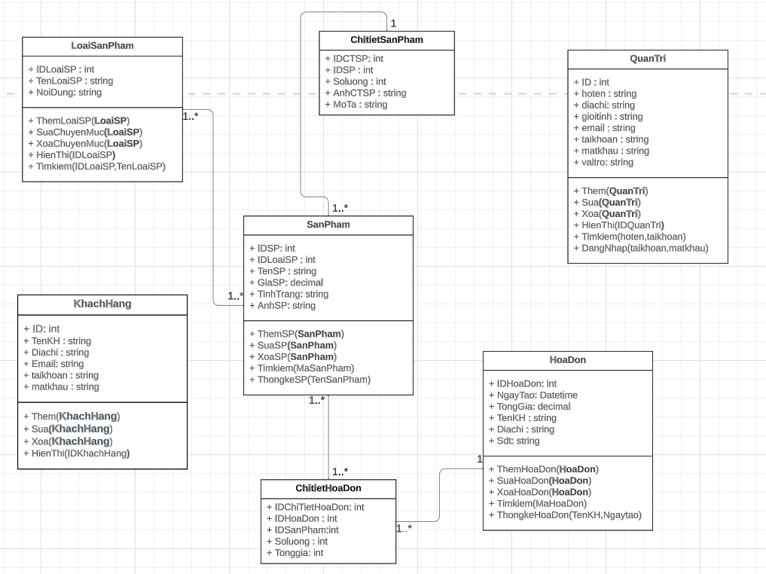
Hình 3-9 Biểu đồ lớp thực thể
    - Các yêu cầu phi chức năng
Yêu cầu về hiệu năng:
- Độ tin cậy
- Khi khách hàng có yêu cầu thanh toán hóa đơn, NV thu ngân tổng hợp lại thông tin hóa đơn tính giá trị hóa đơn chính xác, đảm bảo cung cấp thông tin chính xác đến khách hàng.
- Thời gian thực thi
- Khi có yêu cầu thanh toán của khách hàng, kết quả thanh toán đưa ra cho khách hàng là nhanh. Có thể thực hiện tính giá trị hóa đơn cho tối đa 500 lượt khách vào trong 24 giờ
- MUST: 100% lần thực hiên thì thời gian không quá 1 giây.
- Tính dễ sử dụng
- Ngôn ngữ, giao diện dễ hiểu, các biểu tượng mang ý nghĩa nhất quán
- MUST: 100% lấn thực hiện đều đạt.
- Tính ổn định
- Hệ thống luôn sẵn sàng phục vụ, hoạt động tốt 24/24
- MUST: 100% lấn thực hiện đều đạt.
- Tính bảo mật
- Người sử dụng được đăng nhập với tài khoản duy nhất, và không thế đăng nhập với tài khoản khác.
- Phân quyền cho người sử dụng đến từng chức năng.
- Đảm bảo khả năng lưu trữ dữ liệu và phục hồi hệ thống.
- MUST: 100% lấn thực hiện đều đạt.
- Bảo mật: Thông tin người dùng phải được bảo mật và được mã hóa bằng MD5 Hash
Yêu cầu về sự logic của cơ sở dữ liệu:
- Các bảng dữ liệu phải có các thuộc tính của đối tượng đó, bao gồm mã, tên,…Các mã phải là là khoá chính, không trùng lặp các khoá chính giữa các bảng với nhau, tên đối tượng không được để trống do người dùng sẽ để ý đến tên hơn là mã.
Các ràng buộc thiết kế:
- Ngôn ngữ lập trình: HTML, CSS, JavaScript
Yêu cầu quá trình thiết kế phần mềm: Báo cáo nghiên cứu khả thi, kế hoạch dự án, đặc tả yêu cầu phần mềm, tài liệu thiết kế, tài liệu kiểm thử và kết quả thử nghiệm.
- Công cụ hỗ trợ phát triển: Visual Studio Code
Thiết kế kiến trúc và hạn chế: một tài liệu để kiến trúc và tài liệu thiết kế cần phải được gửi đến người hướng dẫn. Họ cần được rõ ràng và dễ thực hiện, duy trì hệ thống.
  - Thiết kế giao diện

TRIỂN KHAI WEBSITE
  - Triển khai các chức năng cho phân hệ người dùng
<Phần này trình bày các kết quả đã được triển khai cài đặt cho phân hệ người dùng – 3 chức năng tiêu biểu>
Để xây dựng được các chức năng của trang người dùng theo thiết kế đã được trình bày ở chương 3, đồ án đã sử dụng HTML, CSS, và JavaScript, Jquery, AngularJS để thiết kế giao diện và thao tác dữ liệu các trang theo yêu cầu. Tiếp theo, đồ án sẽ trình bày các kỹ thuật được sử dụng để xây dựng các trang.
    - Trang chủ (Ví dụ)
a) Phía font end
- Xây dựng bố cục trang Home bằng các thẻ HTML
<Phần này trình bày cách thức sử dụng các thẻ HTML để phân chia được bố cục trang Chủ>.
- Kỹ thuật định dạng bằng CSS
<Phần này trình bày kỹ thuật sử dụng CSS để định các phần của trang Home hiển thị theo bố cục đã thiết kế>.
- Sử dụng Javascript, Jquery, AngularJS để lập trình các chức năng
<Phần này trình bày thuật toán hoặc các bước xử lý để có được các chức năng theo yêu cầu, ví dụ chức năng chọn mua hàng, tìm kiếm, ….>
b) Phía backend
- Triển khai các lớp tầng DataAccess
<Phần này trình bày cách thức xử lý để thực hiện được các thao tác trên cơ sở dữ liệu để phục vụ các xử lý ở trang chủ>
- Triển khai lớp tầng Bussiness
<Phần này trình bày về cách thức cài đặt lớp ở tầng Bussiness để đáp ứng được các xử lý được gọi ở tầng Controller>
- Triển khai lớp tầng Controller
<Phần này trình bày về cách thức cài đặt các Action để đáp ứng được các xử lý được gọi ở tầng View cho trang chủ>
    - Trang Xem Sản phẩm (Ví dụ)
  - Triển khai các chức năng cho phân hệ quản trị nội dung (nếu có)
<Phần này trình bày các kết quả đã được triển khai cho phân hệ trang quản trị>
  - Kiểm thử và triển khai ứng dụng
    - Kiểm thử
<Thực thi và kiểm tra, sửa lỗi tất cả các chức năng đáp ứng yêu cầu): Xây dựng và mô tả dữ liệu/hành động cho input và kết quả cho Output.>
    - Đóng gói ứng dụng
<Trình bày và minh chứng quy trình đóng gói sản phẩm của đồ án>
    - Triển khai ứng dụng
<Trình bày điều kiện, môi trường triển khai ứng dụng: phần cứng, phần mềm>

KẾT LUẬN
- Trình bày kết quả đạt được: Kiến thức, sản phẩm
- Những hạn chế của đề tài: Sản phẩm (ví dụ: chức năng còn thiếu, chưa hoàn thiện….); Kỹ năng (phân tích thiết kế hệ thống, lập trình…)
- Hướng phát triển của đề tài: (Giải quyết những hạn chế của đề tài)

TÀI LIỆU THAM KHẢO
[1] | Tên tác giả (năm XB), Tên sách, NXB, Nơi XB
[2] | ………..

